TAREFA QUADRIL

- Complete o quadro
Grupo muscular | Músculo | Inervação
Flexores do quadril | Íleopsoas, Adutor longo e pectíneo, sartório, tensor da fáscia lata e reto femoral. | Nervo femural, Nervo Obturatório, Nervo do Glúteo Superior.
Rotadores internos do quadril | glúteo mínimo; tensor da fáscia lata; fibras anteriores de glúteo médio; semitendinoso e semimembranoso auxiliam. | Nervo Glúteo Superior, Nervo Isquiático.
Rotadores externos do quadril | piriforme; obturador externo e interno; gêmeo superior e inferior; quadrado femoral; fibras posteriores d glúteo médio; sartório; porção longa de bíceps femoral; pectíneo; grácil; adutores longo,curto e magno. | Nervo para o músculo piriforme, Nervo para o músculo obturatório interno, Nervo para o músculo obturatório externo, Nervo para o músculo gêmeo inferior e quadrado femural, Nervo para o músculo gêmeo superior, Nervo Glúteo Superior, Nervo Femoral, Nervo Obturatório, Nervo Isquiático. Obs: porção longa de bíceps femoral: Nervo Isquiático (L5 - S2), exceto L5 para a cabeça longa.

- Qual é a diferença entre a Prótese total e parcial do quadril?
Total – fêmur e acetábulo
Parcial – somente femoral

- Quais as principais indicações de artroplastia de quadril?
Osteoartrite, fraturas do colo do fêmur, falhas de osteossíntese, tumores.

- Quais são os objetivos funcionais da artroplastia total do quadril?
Alívio da dor, estabilidade e mobilidade

- Quais são as contra-indicações à artroplastia do quadril?
Infecção local ou à distância, força da musculatura abdutora não útil, ou seja, grau 3 ou menor

- Quais são as complicações da artroplastia do quadril?
Trombose venosa profunda – está indicada a anticoagulação, meias elásticas e movimentação ativa precoce
Infecção – 1 a 3%, pode levar a necessidade de remoção da prótese, se for feito diagnóstico e instalação antes de 30 dias, pode não ser necessário retirar a prótese, mas após esse período há formação de um biofilme bacteriano e não há outro meio de preservar a prótese. Após a retirada da prótese, são necessárias 6 a 8 semanas de antibioticoterapia, avaliação criteriosa da viabilidade do sítio para nova instalação de prótese (garantia de que não haja mais infecção)
Luxação – quando a cabeça metálica da prótese sai da cavidade
Discrepância de comprimento de MMII – comprimento diferentes dos membros
Soltura de componentes – 15 a 20 anos - com o envelhecimento ocorre aumento do diâmetro do canal medular e rompe-se a interface entre o cimento e o osso cortical, havendo desacoplamento entre o a prótese e o osso. Pode não ter sintomas, mas habitualmente está associada a queixa de dor e alteração da marcha.

- Como deve ser realizado o seguimento e quais as principais causas de reabordagem cirúrgica?
(o seguimento deve ser realizado com radiografias, de preferência, semestrais, inclusive em pacientes assintomáticos. As principais causas de reabordagem cirúrgica são a presença de instabilidade da artroplastia e deslocamento da prótese.

- Quais são as piores complicações possíveis na abordagem cirúrgica? Por quê?
As piores complicações são a ocorrência de fraturas periprotéticas e infecção. As fraturas periprotéticas aumentam a morbidade e mortalidade necessitando muitas vezes que a fratura seja abordada novamente. Essas fraturas estão intimamente relacionadas à idade, osteoporose, fraturas anteriores e traumas. Já a infecção também aumenta a morbimortalidade e está relacionada à idade, obesidade, comorbidades e escala ASA.

- Como se deve conduzir o pós-operatório?
Deve-se evitar o uso de analgesia apenas com opióides, pois foi demonstrado que o uso de classes de medicamentos diferentes são mais benéficas para o paciente, pois reduz os efeitos colaterais dos opióides e melhora a performance do paciente nas sessões de fisioterapia.
A fisioterapia mostra-se essencial para a recuperação, pois diminui o tempo de internação, reduz tempo para voltar a andar e melhora a função e amplitude dos movimentos do quadril.

- Qual é a importância de diferenciar as fraturas do colo do fêmur como desviadas ou não-desviadas?
Nas fraturas desviadas há maior comprometimento do alinhamento da cabeça femoral, com maior repercussão biomecânica e alteração da distribuição de carga nessa região e maior chance de desenvolvimento de complicações. Além disso, nessas fraturas há maior comprometimento do suprimento arterial e desenvolvimento de necrose da cabeça femoral ou pseudoartrose.

- Qual é o tratamento de escolha para o tratamento do colo do fêmur?
O tratamento conservador é exceção.
A escolha pela Fixação interna com parafusos ou pregos ou Artroplastia depende de nível de atividade, idade e expectativa de vida, doença associadas, estoque ósseo, grau de desvio, tempo de trauma, experiência do cirurgião, custo
A cirurgia deve ser feita preferencialmente antes de 48 horas para reduzir o número de complicações como úlceras por pressão, complicações pulmonares e risco de morrer.

- O que é o impacto femoroacetabular (IFA) e que patologia ele causa?
O impacto femoroacetabular é uma entidade patológica definida como o suporte anormal entre a extremidade proximal do fêmur e o lábio acetabular O contato femoroacetabular patológico origina forças de impacto e cisalhamento durante os movimentos do quadril, causando lesão labral e osteoartrite do quadril.

- Quais são os tipos de impacto femorocetabular (IFA) e qual o grupo populacional mais frequentemente afetado por cada um dos tipos?
Há dois tipos de IFA. O tipo “cam” é geralmente provocado pelo contato de porção não esférica da cabeça do fêmur com o lábio acetabular, principalmente em flexão e rotação interna, e ocorre mais em homens jovens atléticos. O tipo “pincer” ocorre mais em mulheres atléticas de meia idade e está relacionado a um contato entre o colo anatômico do fêmur com a borda acetabular.

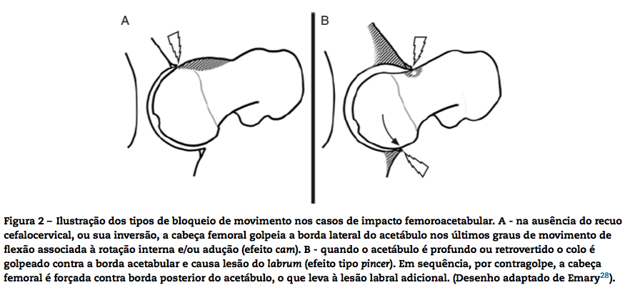
Volpon JB. Impacto femoroacetabular. Rev Bras Ortop. 2016.
- Quais os sinais e sintomas do impacto femoroacetabular (IFA)?
Os pacientes que apresentam o IFA se queixam de dor na virilha, geralmente sem história de trauma precipitante. A dor piora com a realização de atividades e também ao ficar sentado por longos períodos. Ao exame físico, observa-se certo grau de restrição dos movimentos, principalmente a flexão com adução e rotação interna do quadril, e testes de impacto positivos. O impacto posteroinferior pode ser detectado por meio da extensão das pernas do paciente, que devem estar fora da maca, seguida de rotação externa, o que desencadeia os sintomas.

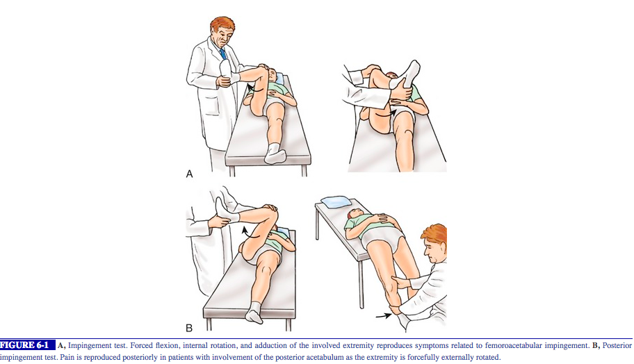
Hozack, William J., Javad Parvizi, and Benjamin Bender. "Chapter 6 - Femoroacetabular Osteoplasty." Surgical Treatment of Hip Arthritis: Reconstruction, Replacement, and Revision. Philadelphia, PA: Saunders/Elsevier, 2010

- Descreva o tratamento não cirúrgico do impacto femoroacetabular (IFA).
O tratamento clínico do IFA inclui modificação das atividades realizadas, evitando movimentos excessivos do quadril, e uso regular de anti-inflamatórios não esteroidais (AINEs). Geralmente esse tratamento obtém alívio temporário dos sintomas, exigindo intervenção cirúrgica.

- Assinale verdadeiro (V) ou falso (F) nas afirmativas a seguir:
- A necrose da cabeça do fêmur com consequente aplainamento não é um fator predisponente à ocorrência de IFA. (F)
- O impacto femoroacetabular afeta mais frequentemente homens jovens ativos. (V)
- O tratamento não cirúrgico é suficiente para a melhora definitiva do IFA (F)
- A histologia do IFA é caracterizada por uma lesão intensa crônica na região adjacente ao labrum acetabular. (F)
- No IFA, ocorre restrição do movimento do quadril, especialmente na flexão associada à abdução e à rotação interna. (V)

